Олимпийский дневник
Паралимпийский девиз: « Дух в движении!»
В целях поддержки XXII Олимпийских зимних игр и XI Паралимпийских зимних игр 2014 года в городе Сочи, привития олимпийских ценностей несовершеннолетним в крае стартовала акция «Россия, вперёд!», которая продлится с 3 февраля до 18 марта 2014 года. План проведения Краевой акции Россия, вперёд!
Расписание соревнований паралимпийских зимних игр «Сочи 2014» >>
10 марта 2014 Россия лидирует в медальном зачете!
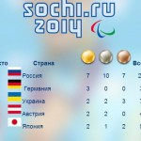 Российская горнолыжница с нарушением зрения Александра Францева (Камчатский край) (ведущий спортсмен Павел Заботин) завоевала серебряную медаль.
Российский лыжник Р. Миннегулов завоевал «золото» в гонке на 20 км, В. Лекомцев — «бронзу»
Российская лыжница Е. Ремизова завоевала «золото» в лыжных гонках на дистанции 15 км, М. Лысова — «серебро»

9 марта 2014 Россия лидирует в медальном зачете!
Место | Страна | Золото | Серебро | Бронза | Всего
1 | Россия | 5 | 7 | 5 | 17
2 | Украина | 2 | 1 | 3 | 6
3 | Япония | 2 | 1 | 2 | 5
4 | Австрия | 2 | 1 | 0 | 3
5 | Словакия | 2 | 1 | 0 | 3
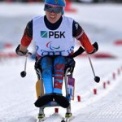Российская спортсменка с поражением опорно-двигательного аппарата, выступающая в категории «сидя» , C. Коновалова завоевала бронзовую медаль в лыжных гонках на дистанции 10 км.
Сборная России по керлингу на колясках на XI Паралимпийских зимних играх в круговом турнире (3 сессия) обыграла команду Финляндии со счетом 7:3.
Российский горнолыжник с поражением опорно-двигательного аппарата, выступающий в категории стоя, А. Бугаев завоевал бронзовую медаль в дисциплине «супергигант»
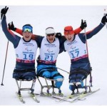 »Золото», «серебро» и «бронзу» завоевали российские спортсмены с поражением опорно-двигательного аппарата, выступающие в категории «сидя», в соревнованиях по лыжным гонкам на 15 км.
Убедительной победой российских спортсменов с поражением опорно-двигательного аппарата, выступающих в категории «сидя», завершились сегодня соревнования по лыжным гонкам на 15 км. Уже второе паралимпийское золото Сочи добавил в свою копилку Роман Петушков (г. Москва) — серебряный и бронзовый призер Паралимпийских игр 2010 года в г. Ванкувере (Канада). Он преодолел дистанцию за 40:51.6. «Серебро» — у российского спортсмена ИрекаЗарипова — четырехкратного чемпиона и серебряного призера Паралимпийских игр 2010 года в г. Ванкувере (Канада). Он финишировал с результатом 41:55.1. «Бронза» досталась российскому спортсмену Александру Давидовичу (Республика Башкортостан) с результатом 42:08.6.
8 марта 2014 Россия лидирует в медальном зачете!
Медальный зачет (золото – серебро – бронза)
1. Россия – 12 (4-6-2)
2. Германия – 2 (2-0-0)
3. Украина – 5 (1-1-3)
4. Словакия – 2 (1-1-0)
5. Япония – 3 (1-0-2)
6. Франция -2 (1-0-1)
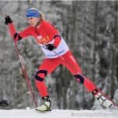Российский биатлонист с нарушением зрения Николай Полухин (Тюменская область) (ведущий спортсмен Андрей Токарев)занял второе место в мужской спринтерской биатлонной гонке на XI Паралимпийских зимних играх 2014 в г. Сочи.
Биатлонистка с нарушением зрения Михалина Лысова (Свердловская область) и Юлия Будалеева завоевали золотую и серебряную медаль Паралимпиады в гонке на 6 км.
Российские биатлонисты Владислав Лекомцев (Республика Удмуртия) и АзатКарачурин (Республика Башкортостан) завоевали золотую и бронзовую медали XI Паралимпийских зимних игр в Сочи на дистанции 7,5 км.
Российская биатлонистка с поражением опорно-двигательного аппарата, выступающая в категории «стоя», Алена Кауфман(Свердловская область) и Анна Миленина(Свердловская область) в биатлонном спринте на 6 километров среди «стоячих» спортсменов завоевали золотую и серебряную медали.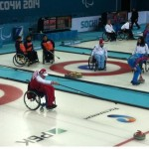
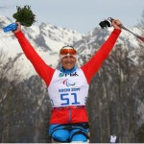Российский горнолыжник Алексей Бугаев (Красноярский край, Московская область) выиграл серебро Паралимпиады в Сочи в скоростном спуске «стоя»
8 марта 2014 года сборная команда России по керлингу на колясках одержала первую победу на XI Паралимпийских зимних играх. В групповом этапе она обыграла сборную Китая со счетом 5:4.
Российский биатлонист с поражением опорно-двигательного аппарата Роман Петушков (г. Москва) принес сборной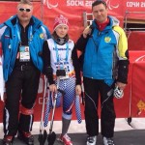 России первую золотую медаль на XI Паралимпийских зимних играх в г. Сочи, победив в соревнованиях по биатлону сидя на дистанции 7,5 км
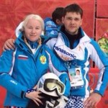Российская горнолыжница с поражением опорно-двигательного аппарата Инга Медведева (Московская область) завоевала «серебро» в скоростном спуске стоя.
Российская биатлонистка с поражением опорно-двигательного аппарата Светлана Коновалова (г. Москва)стала серебряным призером XI Паралимпийских зимних игр 2014 года в г. Сочи в спринтерской гонке на 6 км сидя.
Первую медаль XI Паралимпийских зимних игр 2014 года в г. Сочи для сборной России завоевала горнолыжница с нарушением зрения Александра Францева (Камчатский край)(ведущий спортсмен Павел Заботин), которая взяла «бронзу» в скоростном спуске.
7 марта 2014 Президент России Владимир Путин объявил XI зимние Паралимпийские игры в Сочи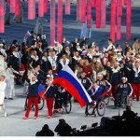 открытыми. Церемония открытия Паралимпиады началась на стадионе «Фишт» в 20:14. Игры продлятся до 16 марта, и за это время на них будут разыграны 72 комплекта наград в 5 видах спорта. Флаг Паралимпиады на стадион внесли 8 человек. Его несли трехкратная чемпионка Паралимпийских игр по легкой атлетике среди спортсменов с нарушением опорно-двигательного аппарата Маргарита Гончарова, пятикратный чемпион Паралимпийских игр по плаванию среди слабовидящих спортсменов, вице-президент Паралимпийского комитета России Андрей Строкин, первый президент ПКР Александр Неумывакин, четырехкратный чемпион Паралимпийских игр по лыжным гонкам и биатлону среди спортсменов с нарушением зрения ИрекМаннанов.
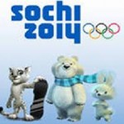Олимпийский девиз: «Быстрее, выше, сильнее!».
В целях поддержки XXII Олимпийских зимних игр и XI Паралимпийских зимних игр 2014 года в городе Сочи, привития олимпийских ценностей несовершеннолетним в крае стартовала акция «Россия, вперёд!», которая продлится с 3 февраля до 18 марта 2014 года. План проведения Краевой акции Россия, вперёд!
расписание проведения олимпиады 2014 XXII Зимние Олимпийские Игры уже вошли историю количеством изготовленных медалей Факел является частью Олимпийских игр и Эстафеты Олимпийские зимние виды спорта
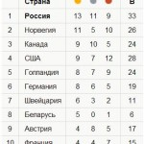 23 февраля 2014 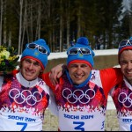
Сборная России на Олимпиаде в Сочи выиграла 13 золотых медалей!
Экипаж Зубкова принес России 13-е золото!
Российские лыжники заняли весь пьедестал в марафоне!
Золото взяла мужская биатлонная команда в эстафете и сноубордист Вик Уайлд. Ранее российская команда улучшила свой рекорд по суммарному количеству медалей. Отметим, что Россия после победы биатлонистов вышла на первое место в командном зачете. У Норвегии 11 золотых наград, но меньше серебряных (5 и 10).
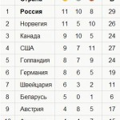
22 февраля 2014
На Олимпиаде в Сочи прошли соревнования среди сноубордистов в параллельном слаломе. Россиянин Вик Уайлд, победивший ранее в гигантском слаломе, выиграл свою вторую золотую медаль.
Женская сборная Голландии выиграла золотую медаль в командной гонке преследования на Олимпиаде в Сочи, россиянки завоевали бронзу.
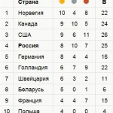 21 февраля 2014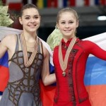
Шорт-трекист Виктор Ан принес России восьмую золотую медаль Олимпиады! Он стал рекордсменом по числу завоеванных в шорт-треке медалей на Олимпийских Играх.
Три золота, серебро и бронза в Сочи – и Россия снова стала главной страной мирового фигурного катания. Блестящее выступление Аделины Сотниковой принесло России седьмое золото.
Украинские биатлонистки выиграли золото в эстафете, у России — серебро. Сборная Украины показала время 1 час 10 минут 2,5 секунды и использовала только пять дополнительных патронов. Россиянки Яна Романова, Ольга Зайцева, Екатерина Шумилова и Ольга Вилухина использовали четыре дополнительных патрона и отстали на 26,4 секунды. Бронза — у сборной Норвегии.
20 февраля 2014
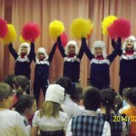Наши ПОБЕДЫ – тебе, ОЛИМПИАДА!
Учащиеся начальной школы приняли участие в игровой музыкальной развлекательной программе «Ребята планеты «Земля» организованной музыкальными и хореографическими коллективами детского центра «Эльдорадо», проводимой в рамках акции «Вперед Россия!» под руководством Поляковой Нелли Викторовны.

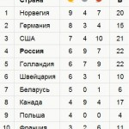
19 февраля 2014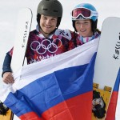
Российская сноубордистка Алена Заварзина завоевала бронзу в соревнованиях по параллельному гигантскому слалому.
Олимпийский чемпион Сочи по сноуборду в парном гигантском слаломе Вик Уайлд после победы заявил, что не может поверить в то, что он и его жена Алена Заварзина оба выиграли олимпийские медали, и подчеркнул, что его победа целиком и полностью принадлежит России, а не США. 27-летний Вик Уайлд до сезона-2010/11 выступал за США, но, женившись на русской красотке Алене Заварзиной, сменил гражданство. Тот случай, когда форма новой сборной явно пошла на пользу: год назад Уайлд выиграл бронзу на чемпионате мира, а в Сочи и вовсе поднялся на олимпийскую вершину.
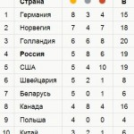
18 февраля 2014
Олюнин выиграл серебро в сноуборд-кроссе!
Россия обыграла Норвегию в хоккее!
Представляющие Россию Елена Ильиных и Никита Кацалапов выиграли бронзу в финале свободной программы, состоявшемся во Дворце зимнего спорта «Айсберг». Вторая российская пара Екатерина Боброва – Дмитрий Соловьев заняли пятое место.
Дарья Домрачева выиграла 3 золотые медали в биатлоне, став лучшей по количеству медалей на Олимпийских Играх в Сочи!
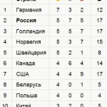
17 февраля 2014
Сборная РФ вышла на второе место в медальном зачете Олимпиады!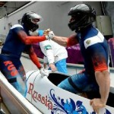
Российская двойка Александра Зубкова и Алексея Воеводы выиграла золотую медаль в соревнованиях по бобслею на Олимпийских играх в Сочи.
Для олимпийской сборной России это золото стало пятым на нынешних Играх. Также в активе команды семь серебряных и пять бронзовых медалей.
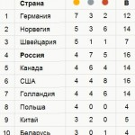 16 февраля 2014
Россия завоевала «серебро» в мужской лыжной эстафете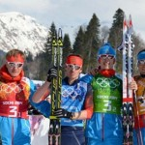
Российские завоевали олимпийскую медаль в эстафете 26 лет спустя. У мужских лыж удивительная карма. Никто ведь не скажет, что у нас слабая команда. Вполне себе командочка – с победителем «Тур де Ски»-2013 Александром Легковым, призером трех чемпионатов мира Максимом Вылегжаниным… При определенных раскладах можем не просто брать свое (что на этой Олимпиаде до сегодняднешнего дня предательски не получалось), но и побеждать. Яркий пример – 8 декабря 2013-го, Лиллехаммер, когда четверка Япаров, Бессмертных, Легков и Вылегжанин опередила норвежцев с Нортугом и шведов с Хельнером. Победа важная, но пришлась на начало сезона. А в Сочи русские лыжники, амбициозно замахнувшиеся на 4 золота, в первых гонках оказались немного растерянными. Для прорыва нужен был подвиг. Сегодня вытащить сборную в медали взялся Александр Легков. Он принял эстафету 8-м с отставанием в 41,3 секунды, а финишировал «рыбкой» вторым в 14,3 секундах от Хельнера. После пресс-конференции Легков, ответил на несколько вопросов журналистов и не скрывал, что очень доволен первой олимпийской медалью.
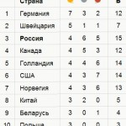 15 февраля 2014
Красноярский 28-летний спортсмен Александр Третьяков принес России первое олимпийское «золото» в некогда диковинном для нашей страны скелетоне — спуске на ледяному желобу на санях вперед головой.
Россиянин Виктор Ан выиграл первое в истории России золото Олимпийских игр в шорт-треке, победив 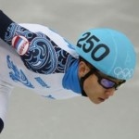на дистанции 1000 метров в Сочи. Другой россиянин Владимир Григорьев завоевал серебро. Это уже вторая медаль Виктора Ана на Олимпиаде в Сочи. Ранее он взял бронзу на дистанции 1500 метров. В личном зачете это уже пятая олимпийская медаль 28-летнего спортсмена — три золота и одну бронзу он ранее выиграл в составе сборной Южной Кореи (2006 год). Для 31-летнего Владимира Григорьева это первое олимпийское золото в его спортивной карьере. Ранее он трижды становился победителем Чемпионата Европы (в 2012 и 2013 годах на дистанции 500 метров, в 2014 году — в эстафете) и дважды серебряным призером Чемпионата Европы (в эстафете в 2011 и 2012 году).
Теперь в копилке российской сборной 15 медалей: 4 золотых, 6 серебряных и 5 бронзовых.
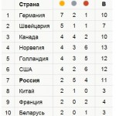14 февраля 2014
Первые приятные новости пришли из биатлонного центра «Лаура», где проходила 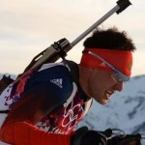мужская индивидуальная гонка на 20 км. Россиянин Евгений Гараничев стартовал первым, но в итоговом протоколе первым значился француз Мартен Фуркад, для которого эта золотая медаль стала уже второй на Олимпиаде в Сочи. Российский спортсмен не смог поспорить с лидером мирового зачета, однако в свой день рождения без медали не остался. Евгений Гараничев финишировал третьим, пополнив копилку России бронзовой медалью.
Еще одну награду завоевали наши саночники. Олимпиада до этого года не знала, что такое эстафета в санном спорте, но уже первые соревнования в этом зачете оказались для россиян удачными. Команда, в которую вошли Альберт Демченко, 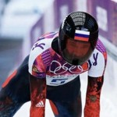Владислав Антонов, Александр Денисьев и Татьяна Иванова, показала второй результат, уступив только признанным лидерам санного спорта – немцам.
Не меньшую радость россиянам доставила и хоккейная сборная. Подопечные Билялетдинова в стартовом для себя матче Олимпийских Игр уверенно обыграли команду Словении со счетом 5:2. Голами отметились как звезды НХЛ, так и хоккеисты, представляющие российские клубы.
Российский скелетонист Александр Третьяков установил на олимпийской трассе в Сочи два рекорда. Спортсмен показал самый быстрый разгон в центре санного спорта «Санки» — 4,47 секунды, а также поставил рекорд трассы — 55,95 секунды. В экстремальных условиях женщины откатали уже два заезда. И есть приятный сюрприз: на третьем месте в одной десятой от серебра идет наша Елена Никитина. Есть еще две тоже вполне приятных новости: Ольга Потылицына и Мария Орлова занимают 5 и 6 места соответственно и в случае ошибок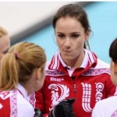 лидеров готовы ворваться на пьедестал. Ждем медаль в скелетоне!
Женская сборная России по керлингу победила команду Швейцарии в матче кругового турнира Олимпиады в Сочи. Встреча седьмой сессии завершилась со счетом 6:3. На настоящий момент сборная России имеет в своем активе три победы и три поражения: россиянки, помимо швейцарок, выиграли у команд Дании (7:4) и США (9:7), уступили китаянкам (5:7), японкам (4:8) и южнокореянкам (4:8). Положение команд: 1. Канада — 5 побед и 0 поражений (5 игр), 2. Швеция — 4-1 (5), 3. Китай — 3-2 (5), 4. Великобритания — 3-2 (5), 5. Швейцария — 3-3 (6), 6. Россия — 3-3 (6), 7. Япония — 2-3 (5), 8. Южная Корея — 2-3 (5), 9. Дания — 1-5 (6), 10. США — 1-5 (6).
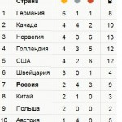 13 февраля 2014
Уже после пяти дней дней Олимпиады в Сочи можно сказать, что одними из главных героев Игр-2014 стали российские фигуристы Татьяна Волосожар и Максим Траньков. Сначала они взяли золото в командном турнире, выступив в короткой программе и уверенно ее выиграв. В индивидуальных соревнованиях Татьяна и Максим установили мировой рекорд в короткой программе, стали лучшими в произвольной и завоевали вторую золотую медаль Сочи. Татьяна Волосожар и Максим Траньков вернули России олимпийское золото в парном катании через восемь лет после Турина!
Сочинский собкор газеты БрюноЛеспри написал восторженную статью о российском 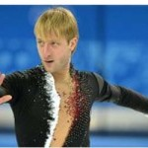фигуристе Евгении Плющенко: «Его любят в России даже больше, чем хоккеистов и футболистов. Никто из них так не купался в народном обожании, как вышедший на лед „Айсберга“ 9 февраля фигурист Евгений Плющенко. И ни один из них не уходит с арены с полной охапкой цветов… На глазах у восхищенного Владимира Путина Евгений Плющенко внес вклад в первую победу России в дебютировавших на Олимпийских играх командных состязаниях по фигурному катанию. Более того, он стал первым фигуристом, который завоевал четыре медали на четырех Олимпиадах после шведа ЙиллисаГрафстрема, который блистал с 1920 по 1932 год».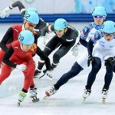
Сборная России по шорт-треку вышла в финал эстафеты на 5000 м на Олимпиаде в Сочи. Виктор Ан, Семен Елистратов, Владимир Григорьев и Руслан Захаров завершили свой забег со временем 6 минут 44,331 секунды и заняли первое место.
Мужская сборная России по керлингу одержала первую победу на Олимпиадах, обыграв в матче кругового турнира Игр-2014 в Сочи команду Швейцарии. Встреча завершилась со счетом 7:6. В следующем матче россияне сыграют 14 февраля с командой США.
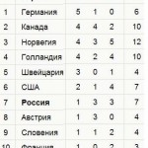 12 февраля 2014
Наши ПОБЕДЫ – тебе, ОЛИМПИАДА!
Учащиеся нашей школы приняли участие в городских соревнованиях по бадминтонув зачет VII Спартакиады по игровым видам спорта «Спортивные надежды Кубани». Поздравляем команду 7-8 классов, занявших 2 место!
Поздравляем Учащихся нашей школы, принявших участие в городских соревнованиях по волейболуи занявших призовые места:
команда 5-6 классов (девочки) заняли 2 место; команда 7-8 классов (мальчики) заняли 3 место;
команда 9-11 классов (мальчики) заняли 1 место; команда 9-11 классов (девочки) заняли 3 место!
Российской фигуристке Юлии Липницкой присвоено звание заслуженного мастера спорта.В Сочи 15-летняя Липницкая стала самой юной российской чемпионкой и самой юной чемпионкой в фигурном катании в истории зимних Олимпийских игр, победив в составе сборной России в командном турнире
Среда 12 февраля
19:45 | Фигурное катание|Пары, произвольная программа
19:45 | Санный спорт|Мужчины на двухместных санях, заезд 2
21:30 | Сноуборд|Хафпайп, финал, женщины
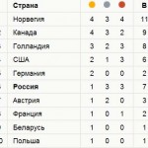11 февраля 2014
Россиянка Ольга Фаткулина выиграла серебро в конькобежном спорте. На первом 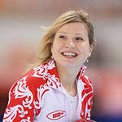месте представительница Южной Кореи, а на третьем — спортсменка из Нидерландов.
Александр Смышляев выиграл бронзовую медаль в могуле, вмешавшись в борьбу трех канадцев.
Это первая олимпийская медаль России в могуле ровно за 20 лет.
Женская сборная России по керлингу в первом матче турнира обыграла Данию (7:4).
Вторник 11 февраля
20:20 | Санный спорт|Женщины на одноместных санях, заезд 4
21:30 | Сноуборд|Хафпайп, финал, мужчины
22:25 | Прыжки с трамплина|Личный старт, Средний трамплин, Женщины, Финал
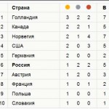
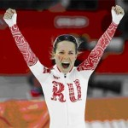10 февраля 2014
Российский шорт-трекист Виктор Ан выиграл бронзу на дистанции 1500 метров.Это вторая олимпийская медаль в шорт-треке в истории России.
Конькобежка Ольга Граф принесла России первую медаль Олимпиады. Спортсменка завоевала бронзу в скоростном беге на коньках на дистанции 3000 метров.
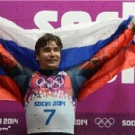Российская биатлонистка Ольга Вилухина стала серебряным призером в спринте на Олимпийских играх в Сочи.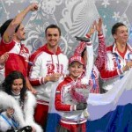
Саночник Альберт Демченко выиграл четвертую медаль зимних Олимпийских игр в Сочи. Он стал серебряным призером!
Фигуристы принесли России первое золото Олимпиады 2014 года в Сочи, победив в проводившемся впервые в истории Игр командном турнире.

«Здоровые дети – в здоровой семье»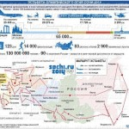
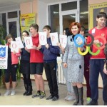7 февраля 2014 г. >> 10-е классы взяли инициативу в свои руки: перед всероссийским уроком в холле первого этажа, где звучал гимн Олимпиады 2014 и другая, настраивающая на спортивный дух, музыка, они вместе с классными руководителями в спортивной форме, плакатами в руках и кричалками приветствовали всех входящих в школу учеников и педагогов.В качестве приглашенных гостей присутствовали знаменитые спортсмены города: мастер спорта по спортивному ориентированию Новиков С.В. и выпускница нашей школы заслуженный мастер спорта международного класса, рекордсменка России в метании копья (67м. 20см), 10-кратная чемпионка России, серебряный призер чемпионата Европы, победитель десятков международных соревнований, 2-х кратный серебряный призер чемпионата мира, финалистка олимпийских игр в сиднее Шиколенко Татьяна Ивановна. Они призвали школьников к активным занятиям спортом.
Ценности олимпийского движения- дружба, совершенство, уважение.Уважениеочень важно в Олимпийском движении. Спортсмены уважают себя и друг друга, забоятся о своем здоровье и окружающей среде, ценят нормы и правила игры,соревнуясь только в честной борьбе. Ежедневно тренируясь и преодолевая трудности, спортсмены идут вперед к новым победам, ведь нет предела совершенству. Несмотря на то, что все спортсмены говорят на разных языках, спорт их объединяет. Их дружбаолицетворяет единство всех участников Олимпийского движения. Ценности паралимпийского движения – смелость, решимость, вдохновение, равенство.Смелость– это каждодневное преодоление трудностей, включение в борьбу за высшие результаты. Это и бесстрашие перед лицом смерти в схватке с противником, и просто способность подняться над своими страхами ради общего блага или осуществления принятого решения. Это добродетель и воина, и профессионала, и гражданина. Это основание для уважения. Смелость следует отличать от авантюризма и безрассудства, ведь это риск, который оправдан целью. Решимость- помогает им изо дня в день ходить на тренировки, упорно трудиться, и продолжать заниматься спортом несмотря ни на что, чтобы потом одержать победу.Вдохновение- нужно спортсменам, чтобы в самый решающий момент одержать победу. Вдохновить его может поддержка болельщиков, тренеров, врачей

